02054 《证券投资分析》 导学方案
张艳娥
一、课程性质及目标
证券投资分析是金融专业证券投资方向的专业限选课，本课程4学分，72课时，开设一学期。
通过本课程的学习，不仅使学生了解我国证券市场的基本情况、运作机制和发展变化，还促使学生在熟练证券投资工具的种类、特点的基础上，结合对证券投资的基础面因素和多种技术指标的分析，掌握证券投资的基本技巧，从而为从事实际证券投资分析工作打下坚实的业务基础。
二、教学考核
“证券投资分析课程组”每学期统一布置4次作业。本课程期末成绩的计算是：期末考试成绩占50%，平时作业成绩占50%。
三、导学方案
第一步，打开国家开放大学学习平台，选择学生登录。
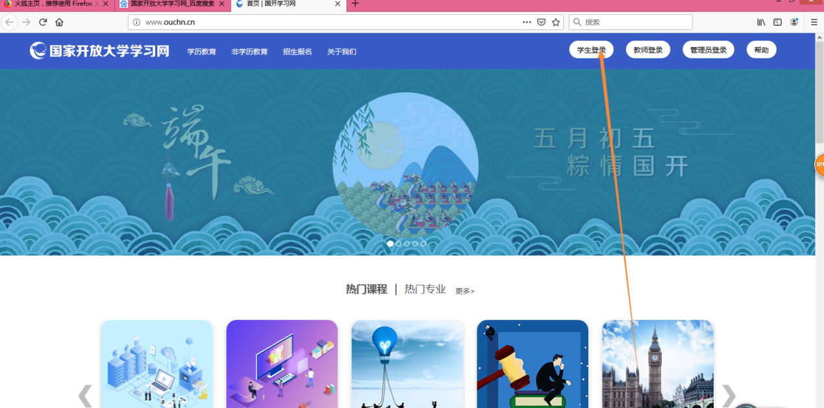第二步，请输入用户名（学号）和密码（出生年月）八位数
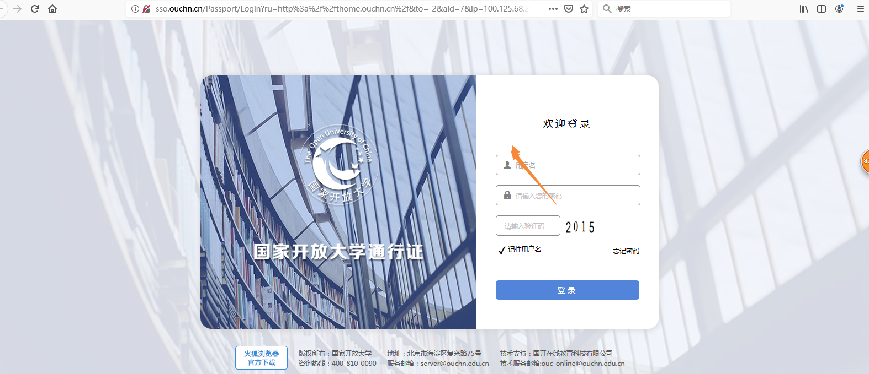
第三步，到课程中选择《证券投资分析》，点击进入
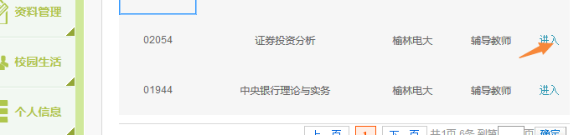
第四步，进入到课程学习主页，重点关注 “教学文件”和“教学辅导作业”
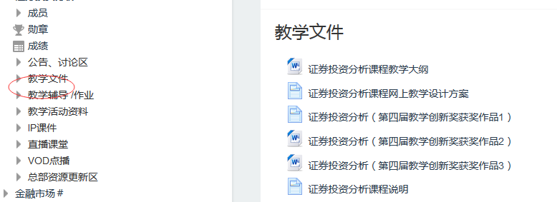
1、点击“教学文件”，重点了解教学大纲、教学设计方案
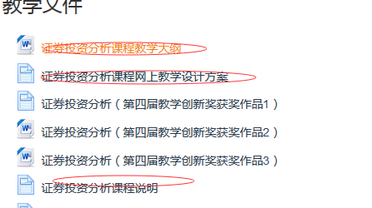
2、点击“教学辅导作业”选择形成性考核一、二、三、四依次答题，每次答完题后，点击“接受答题”。
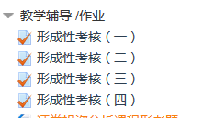
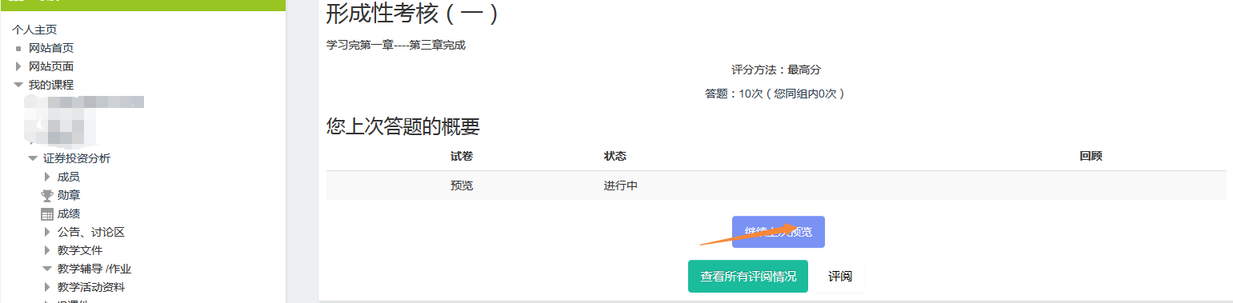
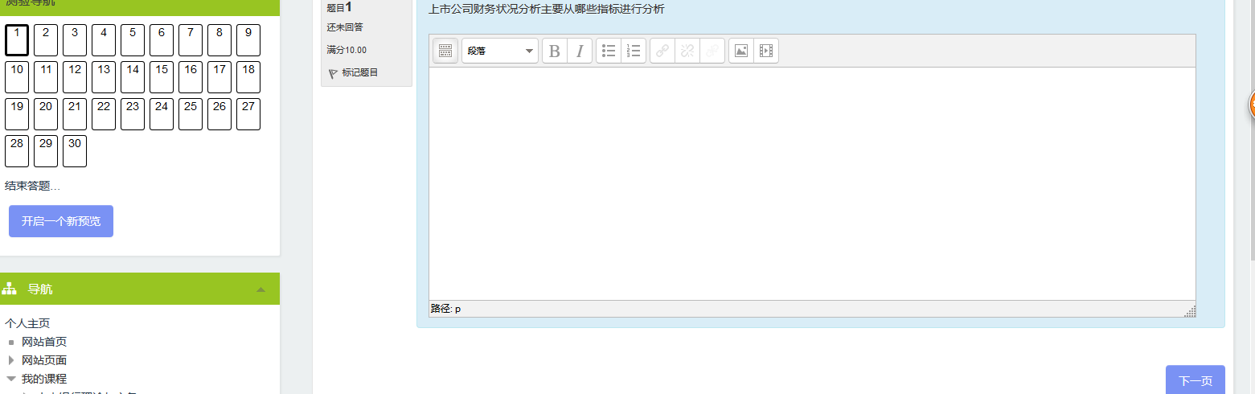
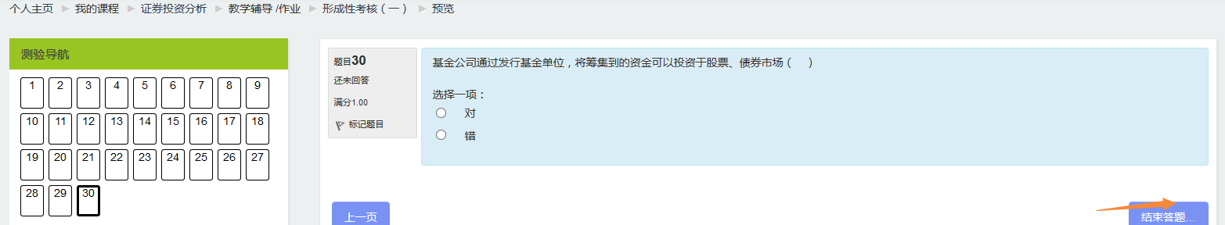3、提交
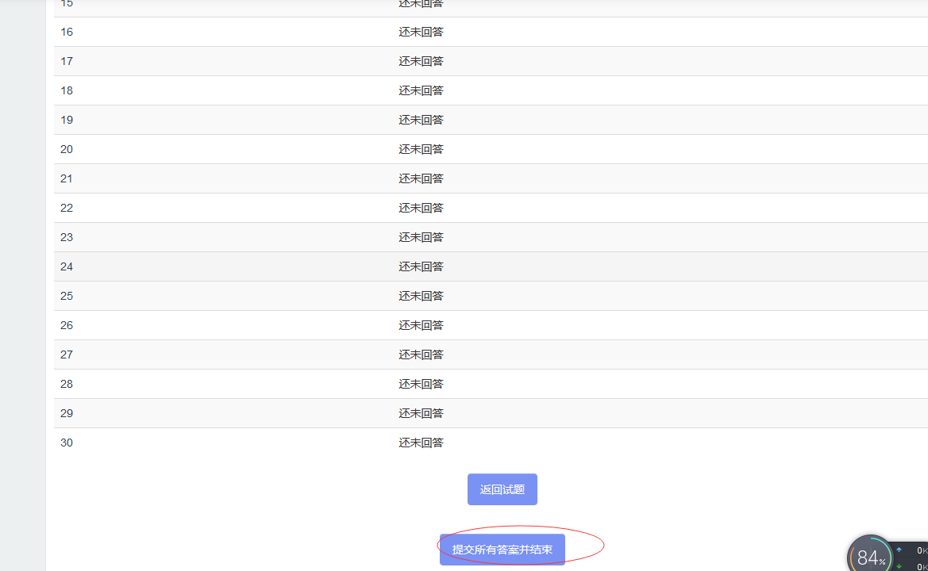
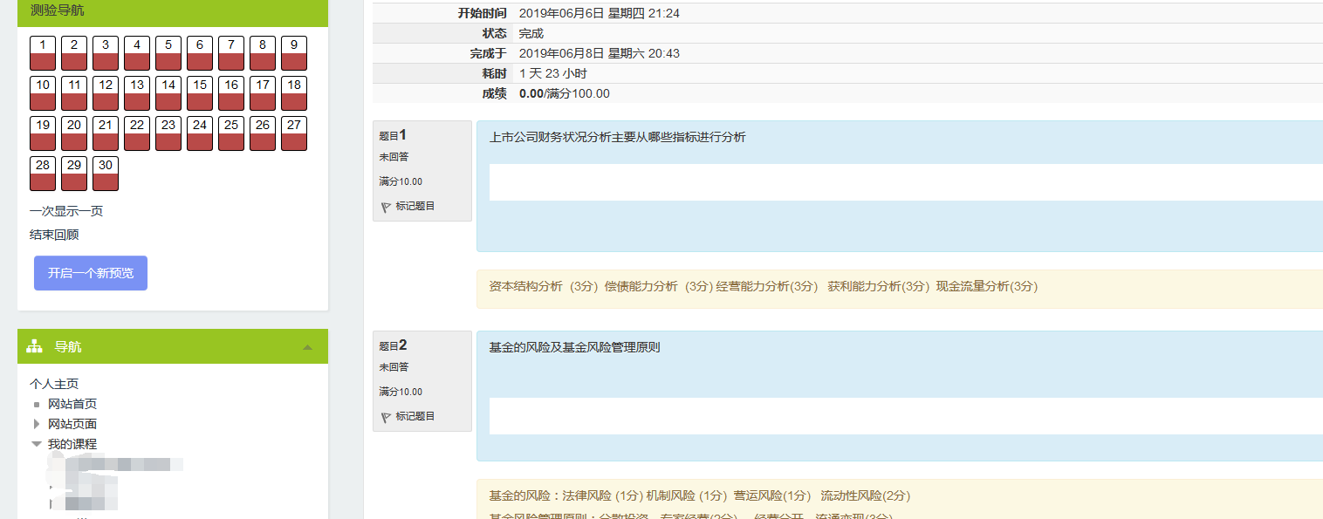
第五步，完成作业考核。

